Resolución del Pleno del Instituto de Transparencia, Acceso a la Información Pública y Protección de Datos Personales del Estado de México y Municipios, con domicilio en Metepec, Estado de México, a veintinueve de noviembre de dos mil veintitrés.

VISTO el expediente electrónico formado con motivo del recurso de revisión número 04045/INFOEM/IP/RR/2023, interpuesto por un particular que al momento de ingresar la solicitud de información e interponer el recurso de revisión, no señaló nombre o seudónimo con el cual desee ser identificado, en lo sucesivo El Recurrente, en contra de la respuesta del Ayuntamiento de Capulhuac, en lo subsecuente El Sujeto Obligado, se procede a dictar la presente resolución.

A N T E C E D E N T E S

PRIMERO. De la solicitud de información.
En fecha dieciséis de junio de dos mil veintitrés, el Recurrente, presentó a través del Sistema de Acceso a la Información Mexiquense (SAIMEX), ante el Sujeto Obligado, la solicitud de acceso a la información pública, a la que se le asignó el número de expediente 00120/CAPULHUA/IP/2023, mediante la cual solicitó lo siguiente:

“1.- COPIA LEGIBLE DE TODAS LAS ACTAS Y RESOLUCIONES DEL COMITÉ DE TRANSPARENCIA DEL AYUNTAMIENTO DE CAPULHUAC QUE CUMPLA CON LOS ATRIBUTOS DE CALIDAD DE LA INFORMACIÓN. 2.- COPIA DE LOS DOCUMENTOS QUE ORIGINARON LAS ACTAS Y RESOLUCIONES A QUE SE REFIERE EL PUNTO 1 Y QUE SU ENTREGA CUMPLA CON LOS ATRIBUTOS DE CALIDAD DE LA INFORMACIÓN.” (Sic).

MODALIDAD DE ENTREGA: A través del SAIMEX.
SEGUNDO. De la respuesta del Sujeto Obligado.
De las constancias que obran en el sistema SAIMEX, se advierte que en fecha siete de julio de dos mil veintitrés, El Sujeto Obligado emitió la respuesta en los siguientes términos:

“POR MEDIO DEL PRESENTE LE MANDO UN CORDIAL SALUDO, AL MISMO TIEMPO EN RELACION A SU SOLICITUD NUMERO 00120/CAPULHUA/IP/2023 DE FECHA 16 D EJUNIO DLE 2023, PUEDE CONSULATAR LA INFORMACION EN LA SIGUIENTE LIGA:

https://www.ipomex.org.mx/ipo3/lgt/indice/CAPULHUAC/art_92_xliii_a.web?token=03AAYGu2QXr1k6e2f81CAL3AbNkRLIGbS4iaDpdsF9BDmIByUJu_aKy8jR5v8HF2hSaelRPUHnwMbE8EqVHljiTLrBKxCBspVPuDuhpxpMzH3ec0Hljm8aNGkDpM6tLNrFWZG2JE6OSwFRSPloae2CZ55JyX9VEpo_x20shb3xVQIIBxnfand8C0v3BYJ5rBG-VmxysLLdQlq9xy3eGpqOiLkCdMxUnNEgnQXVTDcInH2ZihlqoWhPAs1UycHP93bdmgwB2RthdUI5At14q08Jx94FXIvA-8tB9PgYehtJUN0p5ypDQiiWkP4BUxj15rk5UvHjYdwtt6WFFh77RfABmjYpptn1PlpVhg6n2sq2XW8c1whdOjq-P1iMxi8GoADFw51ujq4iqrLp6DNEXlvPcXGiQY-Tykd_IbRh4wFkRlW0JjF8rQ_qJfHIjtfiqfjxNARuDX8x6GDBe6IZFJOoTm4pbbazO7TDRKbY3p1b0ah-WdNlXnEyjT4tYhvl7crFUlu3JBQfikJV-vtT6kTjH5DG5LaljOrtaxcpb8lcZGmKour5-ZOG2GI

ATENTAMENTE
P.D. IGNACIO BENITEZ BOBADILLA” (Sic).

TERCERO. Del recurso de revisión.
Inconforme con la respuesta por parte del Sujeto Obligado, el ahora Recurrente interpuso el presente recurso de revisión en fecha once de julio de dos mil veintitrés, el cual fue registrado en el sistema electrónico con el expediente número 04045/INFOEM/IP/RR/2023, en el cual aduce, las siguientes manifestaciones:

- Acto Impugnado: “RESPUESTA OTORGADA A LA SOLICITUD DE INFORMACIÓN” (Sic).

- Razones o Motivos de Inconformidad: “EN LA LIGA DE INTERNET SÓLO SE PUBLICAN 4 SESIONES DEL COMITÉ, CORRESPONDIENDO AL REGISTRO 01 LA SESIÓN 22 CELEBRADA EL 12 DE ENERO. EL REGISTRO 03 CORRESPONDE A LA SESIÓN 33 CELEBRADA EL 5 DE JUNIO. LUEGO ENTONCES, ENTRE LA SESIÓN 22 Y LA SESIÓN 33 SE CELEBRARON 10 SESIONES MÁS, Y SÓLO SE INCLUYEN LA 31 Y 32, FALTANDO LAS CORRESPONDIENTES DE LA 23 A LA 30, INCLUSIVE. SE ACOMPAÑA ARCHIVO CON CAPTURAS DE PANTALLA QUE ACREDITEN LO MANIFESTADO.” (Sic)

El Recurrente adjuntó a su recurso de revisión, el archivo electrónico denominado “RESPUESTA SOLICITUD 00120-CAPULHUA-IP-2023.pdf”; cuyo contenido son capturas de pantalla de la página de Información Pública de Oficio Mexiquense (IPOMEX), del Sujeto Obligado, correspondiente al apartado del “Informe de resoluciones del comité de transparencia”.

CUARTO. Del turno del recurso de revisión.
Medio de impugnación que le fue turnado al Comisionado Presidente José Martínez Vilchis, por medio del sistema electrónico, en términos del arábigo 185, fracción I, de la Ley de Transparencia y Acceso a la información Pública del Estado de México y Municipios, del cual recayó acuerdo de admisión en fecha treinta y uno de julio de dos mil veintitrés, determinándose en él, un plazo de siete días para que las partes manifestaran lo que a su derecho corresponda en términos del numeral ya citado.

QUINTO. De la etapa de manifestaciones y/o alegatos.
Una vez transcurrido el término legal referido se destaca que, El Sujeto Obligado feu omiso en rendir su informe justificado; asimismo, se aprecia que la parte Recurrente tampoco realizó alegatos, ni ofreció pruebas o manifestaciones, lo anterior de conformidad con la siguiente imagen:

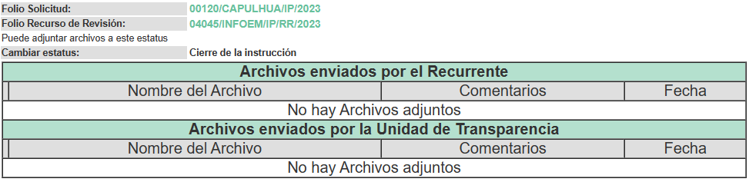

SEXTO. Del cierre de instrucción.
Así, una vez transcurrido el término legal, permitió decretarse el cierre de instrucción en fecha diez de agosto del año en curso, en términos del artículo 185, Fracción VI, de la Ley de Transparencia y Acceso a la Información Pública del Estado de México y Municipios, iniciando el término legal para dictar resolución definitiva del asunto.

SÉPTIMO. De la ampliación del término para resolver.
En fecha once de septiembre de dos mil veintitrés, se amplió el término para resolver el recurso de revisión en términos del artículo 181 párrafo tercero de la Ley de Transparencia y Acceso a la Información Pública del Estado de México y Municipios por un plazo de quince días hábiles.

Este organismo garante no pasa por alto justificar, que el plazo para emitir resolución en el presente asunto encuentra justificación en el alto número de recursos de revisión recibidos dentro del primer semestre del año dos mil veintidós, que, en comparación con los recibidos el año pasado dentro del mismo periodo, se ha incrementado aproximadamente un 400%, circunstancia atípica que ha rebasado las capacidades técnicas y humanas del personal encargado de la proyección de las resoluciones a dichos medios de impugnación.

Por ello, es menester precisar que si bien se ha excedido el plazo para resolver el presente medio de impugnación, de conformidad con la ley de la materia, el plazo para emitir resolución se encuentra justificado en los elementos para medir su razonabilidad de asuntos conforme a los parámetros establecidos por diversos órganos jurisdiccionales federales, aplicables también en procedimientos análogos, como el que nos ocupa.

Así, en términos de lo que establecen los artículos 8.1 y 25 de la Convención Americana sobre Derechos Humanos, los recursos deben ser sencillos y resolverse en el menor tiempo posible, tomando en consideración la dilación total del procedimiento; esto es, en un plazo razonable.

En ese sentido, el legislador fijó los términos procesales en las leyes, de manera general, sin que pudiera prever la variada gama de casos que son resueltos por los órganos jurisdiccionales o cuasi jurisdiccionales, tanto por la complejidad de los hechos, como por el número de casos que conocen.

Por ello, excepcionalmente, si un asunto es resuelto con posterioridad a los plazos señalados por la norma debe analizarse la razonabilidad del tiempo necesario para su resolución, atentos a los siguientes criterios:

a) Complejidad del asunto: La complejidad de la prueba, la pluralidad de sujetos procesales, el tiempo transcurrido, las características y contexto del recurso.
b) Actividad Procesal del interesado: Acciones u omisiones del interesado.
c) Conducta de la Autoridad: Las Acciones u omisiones realizadas en el procedimiento. Así como si la autoridad actuó con la debida diligencia.
d) La afectación generada en la situación jurídica de la persona involucrada en el proceso: Violación a sus derechos humanos.

De modo que, cuando se trate de un asunto excepcional, por alguna o todas las características mencionadas o bien, cuando el ingreso de asuntos al órgano jurisdiccional o cuasi jurisdiccional respectivo supere notoriamente al que podría considerarse normal, debe concluirse que es una excluyente de responsabilidad en relación con la actuación del funcionario, como ha acontecido en el caso que nos ocupa.

Argumento que encuentra sustento en la jurisprudencia P./J. 32/92 emitida por el Pleno de la Suprema Corte de Justicia de la Nación de rubro “TÉRMINOS PROCESALES. PARA DETERMINAR SI UN FUNCIONARIO JUDICIAL ACTUÓ INDEBIDAMENTE POR NO RESPETARLOS SE DEBE ATENDER AL PRESUPUESTO QUE CONSIDERÓ EL LEGISLADOR AL FIJARLOS Y LAS CARACTERÍSTICAS DEL CASO.”, visible en la Gaceta del Seminario Judicial de la Federación con el registro digital 205635.

Razones por las cuales cabe concluir que, la resolución al recurso de revisión se solventa hasta esta fecha, debido a que existe una excesiva carga de trabajo en desproporción a la capacidad de los recursos materiales y humanos con que cuenta este Instituto para atender la enorme demanda de usuarios que acuden para que se les garantice su Derecho de acceso a la información Pública y Protección de Datos Personales, aunado a la complejidad de los hechos a los que se refieren, así como al volumen del expediente, la extensión de los escritos y pruebas aportadas y desahogadas por las partes; lo que impide la tramitación de los recursos dentro de los términos legales previamente establecidos por la Ley, por tratarse de causas de fuerza mayor.

Al respecto, también son de considerar los criterios sostenidos por el Cuarto Tribunal Colegiado en Materia Administrativa del Primer Circuito, cuyos rubros y datos de identificación son los siguientes:

“PLAZO RAZONABLE PARA RESOLVER. DIMENSIÓN Y EFECTOS DE ESTE CONCEPTO CUANDO SE ADUCE EXCESIVA CARGA DE TRABAJO.” consultable en el Seminario Judicial de la Federación y su gaceta, con el registro digital 2002351.

“PLAZO RAZONABLE PARA RESOLVER. CONCEPTO Y ELEMENTOS QUE LO INTEGRAN A LA LUZ DEL DERECHO INTERNACIONAL DE LOS DERECHOS HUMANOS.”, visible en el Seminario Judicial de la Federación y su gaceta, con el registro digital 2002350.

Por ello, este organismo garante comprometido con la tutela de los derechos humanos confiados, señala que este exceso del plazo legal para resolver el presente asunto, resulta de carácter excepcional.

C O N S I D E R A N D O

PRIMERO. De la competencia.
Este Instituto de Transparencia, Acceso a la Información Pública y Protección de Datos Personales del Estado de México y Municipios, es competente para conocer y resolver el presente recurso de revisión interpuesto por el ahora Recurrente, conforme a lo dispuesto en los artículos 6, apartado A, fracción IV, de la Constitución Política de los Estados Unidos Mexicanos; 5, párrafos trigésimo segundo y trigésimo tercero, fracciones IV y V, de la Constitución Política del Estado Libre y Soberano de México; artículos 1, 2 fracción II, 13, 29, 36 fracciones I y II, 176, 178, 179, 181 párrafo tercero y 185 de la Ley de Transparencia y Acceso a la Información Pública del Estado de México y Municipios; y 7, 9 fracciones I y XXIV, y 11 del Reglamento Interior del Instituto de Transparencia, Acceso a la Información Pública y Protección de Datos Personales del Estado de México y Municipios.

SEGUNDO. De los alcances del Recurso de Revisión.
Anterior a todo debe destacarse que el recurso de revisión tiene el fin y alcance que señalan los numerales 176, 179, 181 párrafo cuarto, 194 y 195 y demás aplicables de la Ley de Transparencia y Acceso a la Información Pública del Estado de México y Municipios vigente y será analizado conforme a las actuaciones que obren en el expediente electrónico con la finalidad de reparar cualquier posible afectación al derecho de acceso a la información pública y garantizando el principio rector de máxima publicidad.

TERCERO. Cuestiones de previo y especial pronunciamiento.
Aunado a los anterior tenemos algunas cuestiones de previo y especial pronunciamiento, antes de entrar al estudio del fondo del asunto y es necesario referir, que si bien el recurso de mérito es procedente al haber sido admitido como ha quedado descrito en el apartado de antecedentes, no menos cierto es que en el acuerdo de admisión no se hace mención al nombre del Recurrente, por lo que en este punto se tiene por satisfecho, ya que el artículo 180, de la Ley de Transparencia y Acceso a la Información Pública del Estado de México y Municipios último párrafo, prevé que no es requisito indispensable contener el nombre cuando se hace la impugnación de manera electrónica, ello porque no se advierte nombre en específico, del cual no se colige que corresponda al nombre de una persona.

Esta Ponencia considera importante abordar el análisis de los requisitos de procedibilidad de los recursos de revisión, así el artículo 180 de la Ley de Transparencia y Acceso a la Información Pública del Estado de México y Municipios, que establece lo siguiente:

“Artículo 180. El recurso de revisión contendrá:
I. El sujeto obligado ante la cual se presentó la solicitud;
II. El nombre del solicitante que recurre o de su representante y, en su caso, del tercero interesado, así como la dirección o medio que señale para recibir notificaciones;

En principio, de una interpretación del artículo transcrito se observan los requisitos que deberán contener los recursos de revisión; sobre el particular, de la revisión del expediente electrónico del SAIMEX se desprende que el solicitante y ahora Recurrente, en ejercicio de su derecho de acceso a la información pública, no proporcionó un nombre para que sea identificado; por lo que no tiene certeza sobre su identidad, lo que en estricto sentido, no se colmarían los requisitos establecidos en el citado artículo 180, de la Ley de Transparencia.

No obstante lo anterior, debe destacarse que el artículo 15, de Ley de Transparencia y Acceso a la Información Pública del Estado de México y Municipios prevé que, toda persona tendrá acceso a la información sin necesidad de acreditar interés alguno o justificar su utilización, de lo que se infiere que para el ejercicio del derecho de acceso a la información pública, el nombre no es un requisito sine qua non que los particulares y, en su caso, los recurrentes deban señalar, por el contrario la Ley de Transparencia prevé en su artículo 155, párrafo segundo la posibilidad de que las solicitudes de información sean anónimas, con nombre incompleto o seudónimo.

Por lo que el derecho humano de acceso a la información pública se reitera que toda persona, sin necesidad de acreditar interés alguno o justificar su utilización, deberá tener acceso a la información pública, es decir, dicho derecho fundamental exime a quien lo ejerce, de acreditar su legitimación en la causa o su interés en el asunto, lo que permite la posibilidad de que inclusive, la solicitud de acceso a la información pueda ser anónima o no contener un nombre que identifique al solicitante o que permita tener certeza sobre su identidad.

CUARTO. Del estudio de las causas de improcedencia.
El estudio de las causas de improcedencia que se hagan valer por las partes o que se advierta de oficio por este Resolutor debe ser objeto de análisis previo al estudio de fondo del asunto ya que el estudio de los presupuestos procesales sobre el inicio o trámite de un proceso genera eficacia jurídica de las resoluciones, más aún que se trata de una figura procesal adoptada en la ley de la materia la cual impide su estudio y resolución cuando una vez admitido el recurso de revisión se advierta una causa de improcedencia que permita sobreseer el recurso de revisión sin estudiar el fondo del asunto; circunstancias anteriores que no son incompatibles con el derecho de acceso a la justicia, ya que éste no se coarta por regular causas de improcedencia y sobreseimiento con tales fines.

Por lo que una vez que se analizó el expediente en estudio se cae en la cuenta de que no se actualiza ninguna de las casuales a continuación transcritas:

“Artículo 191. El recurso será desechado por improcedente cuando:
I. Sea extemporáneo por haber transcurrido el plazo establecido en la presente Ley, a partir de la respuesta;
II. Se esté tramitando ante el Poder Judicial de la Federación algún recurso o medio de defensa interpuesto por el recurrente;
III. No actualice alguno de los supuestos previstos en la presente Ley;
IV. No se haya desahogado la prevención en los términos establecidos en la presente Ley;
V. Se impugne la veracidad de la información proporcionada;
VI. Se trate de una consulta, o trámite en específico; y
VII. El recurrente amplíe su solicitud en el recurso de revisión, únicamente respecto de los nuevos contenidos.”

Ya que no fue interpuesto de forma extemporánea, no se está tramitando ante el Poder Judicial Federal, no es una consulta, o trámite en específico, ni tampoco se advierte que el recurrente amplíe su solicitud en el recurso de revisión, por lo que al no existir causas de improcedencia invocadas por las partes ni advertidas de oficio, este Órgano Garante de la Transparencia se avoca al análisis del fondo del asunto que nos ocupa.

Así las cosas, al no existir causas de improcedencia invocadas por las partes ni advertidas de oficio por este Resolutor, se procede al análisis del fondo de los asuntos en los siguientes términos.

QUINTO. Del estudio y resolución del asunto.
Ahora bien, se procede al análisis del presente recurso, así como al contenido íntegro de las actuaciones que obran en el expediente electrónico, para así estar en posibilidad este Órgano Colegiado de dictar el fallo correspondiente conforme a derecho, tomando en consideración los elementos aportados por las partes y apegándose en todo momento al principio de máxima publicidad consagrado en nuestra Constitución Federal, Local y demás leyes aplicables en la materia, así como en los tratados internacionales en los que el Estado Mexicano sea parte, en concordancia con el artículo 8, de la Ley de Transparencia local.

En este sentido nuestro estudio versará en determinar si la información remitida mediante respuesta colma el derecho de acceso a la información solicitado por la parte Recurrente, para ello analizaremos lo solicitado y la información proporcionada.
REQUERIMIENTOS SOLICITADOS:
- Copia legible de todas las Actas y Resoluciones del Comité de Transparencia del Ayuntamiento de Capulhuac, que cumpla con los atributos de calidad de la información.
- Copia de los documentos que originaron las Actas y Resoluciones a que se refiere el punto 1 y que su entrega cumpla con los atributos de calidad de la información.

En vista de lo anterior, el Sujeto Obligado emitió su respuesta, el cual, consta en lo siguiente:

Solicitud de Información | Respuesta | Cumplimiento
Copia legible de todas las Actas y Resoluciones del Comité de Transparencia del Ayuntamiento de Capulhuac, que cumpla con los atributos de calidad de la información.  Copia de los documentos que originaron las Actas y Resoluciones a que se refiere el punto 1 y que su entrega cumpla con los atributos de calidad de la información. | En relación a su solicitud número 00120/CAPULHUA/IP/2023 de fecha 16 de junio de 2023, puede consultar la información en la siguiente liga:  https://www.ipomex.org.mx/ipo3/lgt/indice/CAPULHUAC/art_92_xliii_a.web?token=03AAYGu2QXr1k6e2f81CAL3AbNkRLIGbS4iaDpdsF9BDmIByUJu_aKy8jR5v8HF2hSaelRPUHnwMbE8EqVHljiTLrBKxCBspVPuDuhpxpMzH3ec0Hljm8aNGkDpM6tLNrFWZG2JE6OSwFRSPloae2CZ55JyX9VEpo_x20shb3xVQIIBxnfand8C0v3BYJ5rBG-VmxysLLdQlq9xy3eGpqOiLkCdMxUnNEgnQXVTDcInH2ZihlqoWhPAs1UycHP93bdmgwB2RthdUI5At14q08Jx94FXIvA-8tB9PgYehtJUN0p5ypDQiiWkP4BUxj15rk5UvHjYdwtt6WFFh77RfABmjYpptn1PlpVhg6n2sq2XW8c1whdOjq-P1iMxi8GoADFw51ujq4iqrLp6DNEXlvPcXGiQY-Tykd_IbRh4wFkRlW0JjF8rQ_qJfHIjtfiqfjxNARuDX8x6GDBe6IZFJOoTm4pbbazO7TDRKbY3p1b0ah-WdNlXnEyjT4tYhvl7crFUlu3JBQfikJV-vtT6kTjH5DG5LaljOrtaxcpb8lcZGmKour5-ZOG2GI | Parcialmente
En este sentido, debe dejarse claro que, al haber existido un pronunciamiento por parte del Sujeto Obligado, este Instituto no está facultado para manifestarse sobre la veracidad del mismo, pues no existe precepto legal alguno en la Ley de la materia que lo faculte para, vía recurso de revisión, pronunciarse al respecto. Sirve de apoyo a lo anterior, por analogía, el criterio 31-10, emitido por el entonces Instituto Federal de Acceso a la Información que a la letra indica:

“El Instituto Federal de Acceso a la Información y Protección de Datos no cuenta con facultades para pronunciarse respecto de la veracidad de los documentos proporcionados por los sujetos obligados. El Instituto Federal de Acceso a la Información y Protección de Datos es un órgano de la Administración Pública Federal con autonomía operativa, presupuestaria y de decisión, encargado de promover y difundir el ejercicio del derecho de acceso a la información; resolver sobre la negativa de las solicitudes de acceso a la información; y proteger los datos personales en poder de las dependencias y entidades. Sin embargo, no está facultado para pronunciarse sobre la veracidad de la información proporcionada por las autoridades en respuesta a las solicitudes de información que les presentan los particulares, en virtud de que en los artículos 49 y 50 de la Ley Federal de Transparencia y Acceso a la Información Pública Gubernamental no se prevé una causal que permita al Instituto Federal de Acceso a la Información y Protección de Datos conocer, vía recurso revisión, al respecto.”

Por lo que, inconforme con la respuesta emitida por parte del Sujeto Obligado, El Recurrente interpuso el presente recurso de revisión, señalando como sus razones o motivos de la inconformidad, lo siguiente: “EN LA LIGA DE INTERNET SÓLO SE PUBLICAN 4 SESIONES DEL COMITÉ, CORRESPONDIENDO AL REGISTRO 01 LA SESIÓN 22 CELEBRADA EL 12 DE ENERO. EL REGISTRO 03 CORRESPONDE A LA SESIÓN 33 CELEBRADA EL 5 DE JUNIO. LUEGO ENTONCES, ENTRE LA SESIÓN 22 Y LA SESIÓN 33 SE CELEBRARON 10 SESIONES MÁS, Y SÓLO SE INCLUYEN LA 31 Y 32, FALTANDO LAS CORRESPONDIENTES DE LA 23 A LA 30, INCLUSIVE. SE ACOMPAÑA ARCHIVO CON CAPTURAS DE PANTALLA QUE ACREDITEN LO MANIFESTADO." [Sic].
Ante ello, es de señalar que el artículo 4, párrafo segundo de la Ley de Transparencia y Acceso a la Información Pública del Estado de México y Municipios, dispone:

“Artículo 4. …
Toda la información generada, obtenida, adquirida, transformada, administrada o en posesión de los sujetos obligados es pública y accesible de manera permanente a cualquier persona, en los términos y condiciones que se establezcan en los tratados internacionales de los que el Estado mexicano sea parte, en la Ley General, la presente Ley y demás disposiciones de la materia, privilegiando el principio de máxima publicidad de la información. Solo podrá ser clasificada excepcionalmente como reservada temporalmente por razones de interés público, en los términos de las causas legítimas y estrictamente necesarias previstas por esta Ley.”

Del precepto legal invocado, se desprende, que la información generada, obtenida, adquirida, transmitida, administrada o en posesión de los Sujetos Obligados, será accesible de manera permanente a cualquier persona, privilegiando el principio de máxima publicidad de la información.

Al respecto, cabe traer a cuenta lo previsto por el artículo 12, párrafo segundo de la Ley de Transparencia y Acceso a la Información Pública del Estado de México y Municipios que la letra establece lo siguiente:

Artículo 12. …
Los sujetos obligados sólo proporcionarán la información pública que se les requiera y que obre en sus archivos y en el estado en que ésta se encuentre. La obligación de proporcionar información no comprende el procesamiento de la misma, ni el presentarla conforme al interés del solicitante; no estarán obligados a generarla, resumirla, efectuar cálculos o practicar investigaciones.

Además, y de conformidad con lo ya establecido anteriormente en el artículo 12, de la Ley de Transparencia y Acceso a la Información Pública del Estado de México y Municipios, anteriormente invocado el Sujeto Obligado sólo proporcionará la información que obra en sus archivos, lo que a contrario sensu significa que no se está obligado a proporcionar lo que no obre en sus archivos.

Así también, se dispone que toda la información generada, obtenida, adquirida, transformada, administrada o en posesión de los Sujetos Obligados es pública y accesible de manera permanente a cualquier persona, y que éstos sólo proporcionarán la información que generen en ejercicio de sus atribuciones, por lo que la obligación de proporcionar información no comprende el procesamiento de la misma, ni el presentarla conforme al interés del solicitante, por lo que los Sujetos Obligados no están constreñidos a generarla, resumirla, efectuar cálculos o practicar investigaciones.

En este contexto, el Sujeto Obligado no está obligado a generar documento ad hoc para para satisfacer el derecho de acceso, situación que no está permitida dentro de la materia de acceso a la información. Como apoyo a lo anterior, es aplicable el Criterio 03-17, emitido por el Instituto Nacional de Transparencia, Acceso a la Información y Protección de Datos Personales, que dice:

“No existe obligación de elaborar documentos ad hoc para atender las solicitudes de acceso a la información. Los artículos 129 de la Ley General de Transparencia y Acceso a la Información Pública y 130, párrafo cuarto, de la Ley Federal de Transparencia y Acceso a la Información Pública, señalan que los sujetos obligados deberán otorgar acceso a los documentos que se encuentren en sus archivos o que estén obligados a documentar, de acuerdo con sus facultades, competencias o funciones, conforme a las características físicas de la información o del lugar donde se encuentre. Por lo anterior, los sujetos obligados deben garantizar el derecho de acceso a la información del particular, proporcionando la información con la que cuentan en el formato en que la misma obre en sus archivos; sin necesidad de elaborar documentos ad hoc para atender las solicitudes de información.

Resoluciones:
• RRA 0050/16. Instituto Nacional para la Evaluación de la Educación. 13 julio de 2016. Por unanimidad. Comisionado Ponente: Francisco Javier Acuña Llamas.
• RRA 0310/16. Instituto Nacional de Transparencia, Acceso a la Información y Protección de Datos Personales. 10 de agosto de 2016. Por unanimidad. Comisionada Ponente. Areli Cano Guadiana.
• RRA 1889/16. Secretaría de Hacienda y Crédito Público. 05 de octubre de 2016. Por unanimidad. Comisionada Ponente. Ximena Puente de la Mora.”

Bajo estas líneas argumentativas, al retomar y delimitar los requerimientos del ahora Recurrente, de manera objetiva se precisa que se queja de la siguiente información:

PUNTOS RECURRIDOS:

- “En la liga de internet sólo se publican 4 sesiones del comité, correspondiendo al registro 01 la sesión 22 celebrada el 12 de enero. El registro 03 corresponde a la sesión 33 celebrada el 5 de junio. Luego entonces, entre la sesión 22 y la sesión 33 se celebraron 10 sesiones más, y sólo se incluyen la 31 y 32, faltando las correspondientes de la 23 a la 30, inclusive. Se acompaña archivo con capturas de pantalla que acrediten lo manifestado.” (sic)

Adicionalmente, el Recurrente adjuntó a su recurso de revisión, el archivo electrónico denominado “RESPUESTA SOLICITUD 00120-CAPULHUA-IP-2023.pdf”; cuyo contenido son capturas de pantalla de la página de Información Pública de Oficio Mexiquense (IPOMEX), del Sujeto Obligado, correspondiente al apartado del “Informe de resoluciones del comité de transparencia”; de conformidad con las siguientes imágenes:

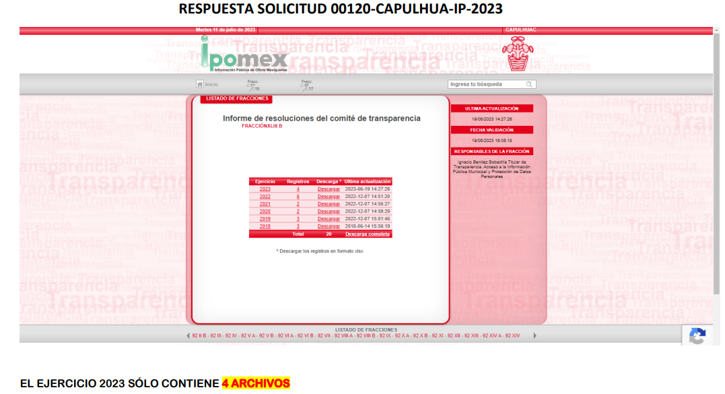 | 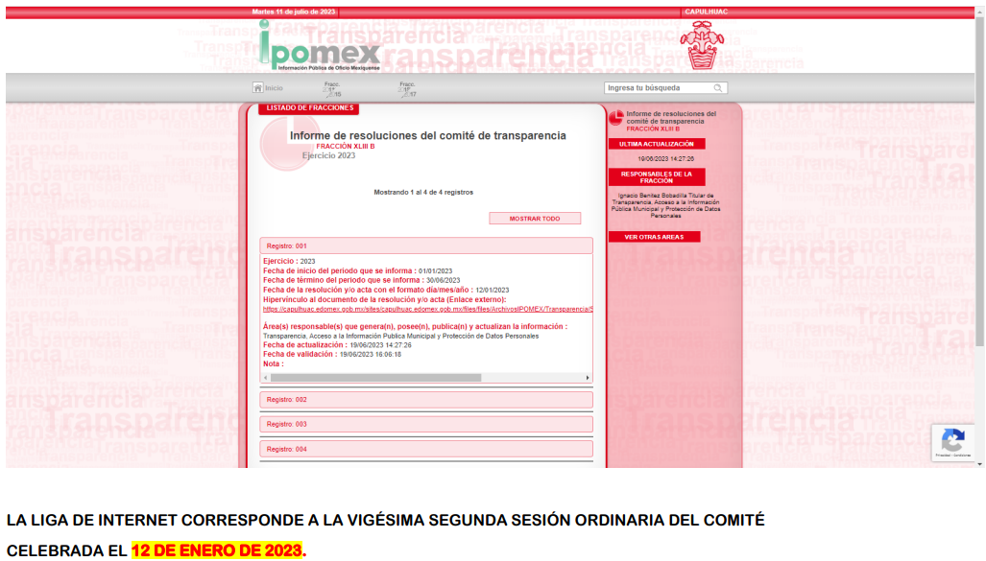
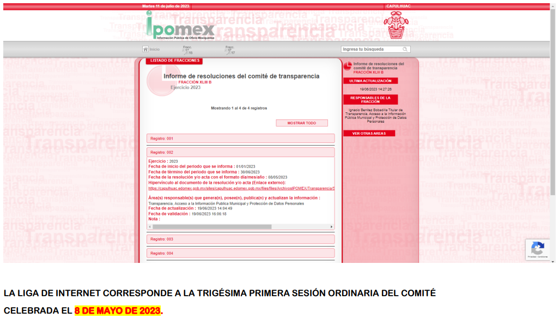 | 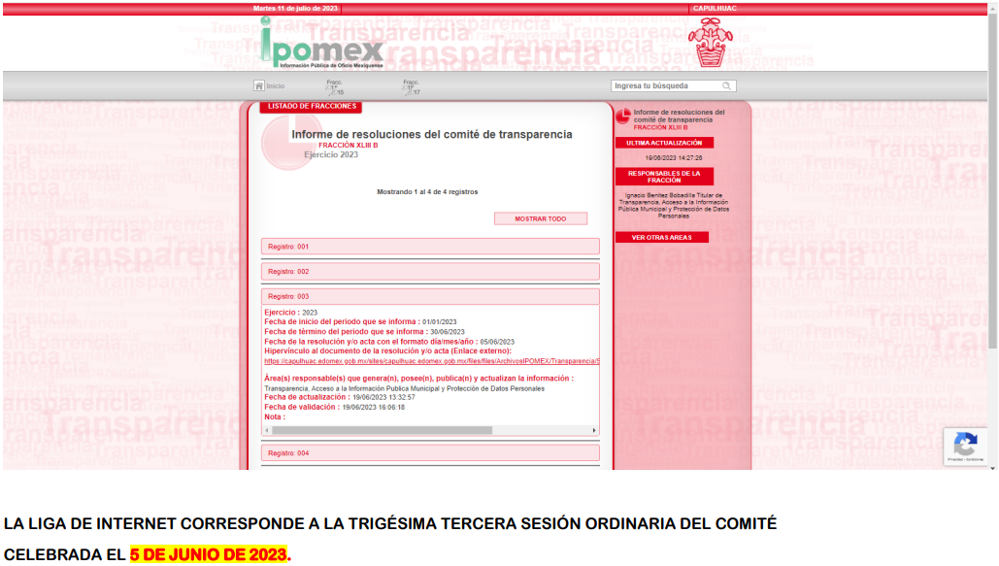
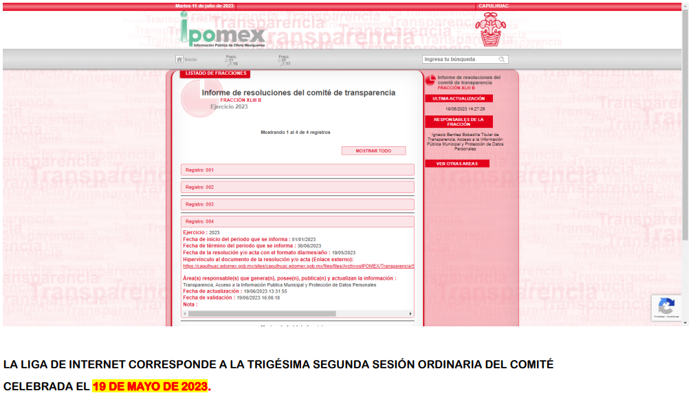

Por lo anteriormente expuesto, recordemos que, en respuesta, el Sujeto Obligado remitió una liga electrónica para consultar la información requerida, de conformidad con lo siguiente: https://www.ipomex.org.mx/ipo3/lgt/indice/CAPULHUAC/art_92_xliii_a.web?token=03AAYGu2QXr1k6e2f81CAL3AbNkRLIGbS4iaDpdsF9BDmIByUJu_aKy8jR5v8HF2hSaelRPUHnwMbE8EqVHljiTLrBKxCBspVPuDuhpxpMzH3ec0Hljm8aNGkDpM6tLNrFWZG2JE6OSwFRSPloae2CZ55JyX9VEpo_x20shb3xVQIIBxnfand8C0v3BYJ5rBG-VmxysLLdQlq9xy3eGpqOiLkCdMxUnNEgnQXVTDcInH2ZihlqoWhPAs1UycHP93bdmgwB2RthdUI5At14q08Jx94FXIvA-8tB9PgYehtJUN0p5ypDQiiWkP4BUxj15rk5UvHjYdwtt6WFFh77RfABmjYpptn1PlpVhg6n2sq2XW8c1whdOjq-P1iMxi8GoADFw51ujq4iqrLp6DNEXlvPcXGiQY-Tykd_IbRh4wFkRlW0JjF8rQ_qJfHIjtfiqfjxNARuDX8x6GDBe6IZFJOoTm4pbbazO7TDRKbY3p1b0ah-WdNlXnEyjT4tYhvl7crFUlu3JBQfikJV-vtT6kTjH5DG5LaljOrtaxcpb8lcZGmKour5-ZOG2GI

Primeramente, al introducir en el navegador de internet, el sitio remitido por parte del Sujeto Obligado se tiene que remite al apartado del “Informe de resoluciones del comité de transparencia,” publicado en el Sistema de Información Pública Mexiquense (IPOMEX); por lo que, a manera de ejemplo, se inserta la siguiente captura de pantalla:

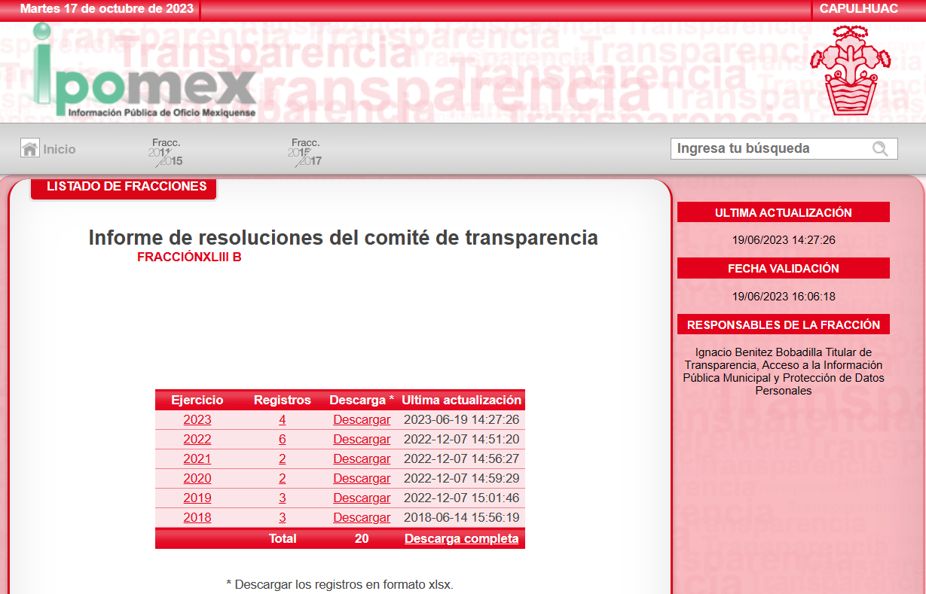
Asimismo, al abrir en el navegador de internet el sitio expuesto por el Sujeto Obligado, se apertura un determinado sitio del portal, el cual puede evidenciarse los datos del periodo correspondientes de los años 2018 al 2023, por lo que, al seguir ejecutando los registros inmersos en dicha página, nos encontramos un formato que permite vincular al documento de la resolución y/o acta, con los siguientes datos:

- Ejercicio.
- Fecha de inicio y de término del periodo que se informa.
- Fecha de la resolución y/o acta con el formato día/mes/año.
- Hipervínculo al documento de la resolución y/o acta (Enlace externo).
- Área(s) responsable(s) que genera(n), posee(n), publica(n) y actualizan la información.
- Fecha de actualización y de validación.
- Nota.
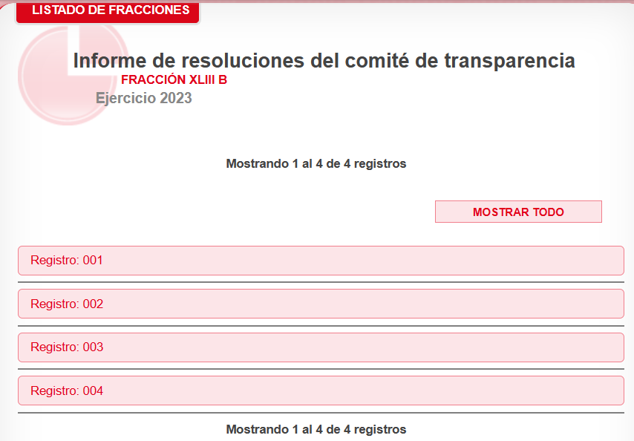
Al respecto, los artículos 11 y 161, de la Ley de Transparencia y Acceso a la Información Pública del Estado de México y Municipios señalan diversas características que debe tener la información desde el momento de su generación, publicación y entrega, así como la forma en que se deberá consultar la información, señalando una fuente precisa y concreta, a saber:

Artículo 11. En la generación, publicación y entrega de información se deberá garantizar que ésta sea accesible, actualizada, completa, congruente, confiable, verificable, veraz, integral, oportuna y expedita, sujeta a un claro régimen de excepciones que deberá estar definido y ser además legítima y estrictamente necesaria en una sociedad democrática, por lo que atenderá las necesidades del derecho de acceso a la información de toda persona.
[…]

Artículo 161. Cuando la información requerida por el solicitante ya esté disponible al público en medios impresos, tales como libros, compendios, trípticos, registros públicos, en formatos electrónicos disponibles en Internet o en cualquier otro medio, se le hará saber por el medio requerido por el solicitante la fuente, el lugar y la forma en que puede consultar, reproducir o adquirir dicha información en un plazo no mayor a cinco días hábiles. La fuente deberá ser precisa y concreta y no debe implicar que el solicitante realice una búsqueda en toda la información que se encuentre disponible.

De los artículos transcritos se establecen las características que debe tener la información desde el momento de su generación, publicación y entrega; de igual manera se contempla el procedimiento a seguir por el sujeto obligado para informar a los solicitantes sobre información que se encuentre disponible en libros, compendios, formatos electrónicos, entre otros, haciéndole saber al solicitante como podrá consultar, reproducir o adquirir la información, en un plazo no mayor a cinco días hábiles, comprendiendo:

- La fuente
- El lugar y
- La forma

Asimismo, se establece que la fuente de la información deberá ser:

- Precisa
- Concreta
- Y NO debe implicar que el solicitante realice una búsqueda en toda la información que se encuentre disponible.

De lo anterior, se desprende que la Ley de Transparencia posibilita a los Sujetos Obligado atender las solicitudes de información mediante la consulta a través de una determinada página de internet; así, lo procedente será determinar si dicho sitio electrónico conlleva a la información solicitada.

Asimismo, no pasa desapercibido para este Instituto que el plazo transcurrido entre la solicitud de información y la respuesta del Sujeto Obligado fue de quince días hábiles; al respecto, el artículo 161, de la Ley de Transparencia local indica que cuando la información requerida esté disponible en internet, el Sujeto Obligado deberá hacerlo saber al solicitante en un plazo no mayor a cinco días hábiles; bajo esa premisa, la respuesta del Sujeto Obligado vulneró el referido dispositivo de la Ley de Transparencia, toda vez que no se pronunció dentro de los cinco días hábiles posteriores al ingreso de la solicitud, por lo que se le sugiere al Sujeto Obligado atender las solicitudes de información con la mayor diligencia posible, orientando debidamente al solicitante dentro del plazo legalmente establecido.

No obstante, y tal como lo indicó la parte Recurrente al momento de interponer el presente recurso de revisión, este Órgano Garante estima que la respuesta emitida por parte del Sujeto Obligado, no es suficiente para tener por satisfecha la pretensión del particular, por cuanto hace a la información correspondiente al Ejercicio Fiscal 2023, se detectó que únicamente existen cuatro registros, los cuales, constan en lo siguiente:

- Acta Vigésima Segunda Sesión Ordinaria del Comité de Transparencia, de fecha 12 de enero de 2023.
- Acta Trigésima Primera Sesión Ordinaria del Comité de Transparencia, de fecha 08 de mayo de 2023.
- Acta Trigésima Segunda Sesión Ordinaria del Comité de Transparencia, de fecha 19 de mayo de 2023.
- Acta Trigésima Tercera Sesión Ordinaria del Comité de Transparencia, de fecha 05 de junio de 2023.

Visto lo anterior, es importante señalar que, el artículo 3, fracción IV, de la Ley de Transparencia y Acceso a la Información Pública del Estado de México y Municipios, define al Comité de Transparencia como el Cuerpo colegiado que se integra para resolver sobre la información que deberá clasificarse; así como, para atender y resolver los requerimientos de las Unidades de Transparencia y de este Instituto.

Respecto al derecho de acceso a la información pública, el artículo 4 de la Ley Sustantiva determina que constituye la prerrogativa de las personas para buscar, difundir, investigar, recabar, recibir y solicitar información pública, sin necesidad de acreditar personalidad ni interés jurídico; y que los Sujetos Obligados deben poner en práctica, políticas y programas de acceso a la información que se apeguen a criterios de publicidad, veracidad, oportunidad, precisión y suficiencia en beneficio de los solicitantes.

En esa virtud, el artículo 24, fracción I de la Ley de Transparencia y Acceso a la Información Pública del Estado de México y Municipios, establece que, para el cumplimiento de los objetivos de esta Ley, los sujetos obligados deben constituir el Comité de Transparencia, las unidades de transparencia y vigilar su correcto funcionamiento de acuerdo a su normatividad interna.

Así, el Comité de Transparencia en términos de lo dispuesto por el artículo 45 de la legislación en cita debe estar integrado por lo menos por tres miembros, debiendo de ser siempre un número impar. Los integrantes del Comité de Transparencia no podrán depender jerárquicamente entre sí, tampoco podrán reunirse dos o más de estos integrantes en una sola persona. Asimismo, se establece que cuando se presente el caso, el titular del sujeto obligado tendrá que nombrar a la persona que supla al subordinado. Los miembros propietarios de los Comités de Transparencia contarán con los suplentes designados, de conformidad con la normatividad interna de los respectivos sujetos obligados, y deberán corresponder a personas que ocupen cargos de la jerarquía inmediata inferior a la de dichos propietarios.

Consecuentemente, el diverso artículo 46, de la Ley de Transparencia y Acceso a la Información Pública del Estado de México y Municipios establece que los sujetos obligados integrarán sus Comités de Transparencia de la siguiente forma:

- El titular de la unidad de transparencia;
- El responsable del área coordinadora de archivos o equivalente;
- El titular del órgano de control interno o equivalente; y,
- El servidor público encargado de la protección de los datos personales cuando sesione para cuestiones relacionadas con esta materia.

Todos los Comités de Transparencia deben registrarse ante este Instituto, y fungen como la autoridad máxima al interior del sujeto obligado en materia del derecho de acceso a la información. Dicho Comité de Transparencia adoptará sus resoluciones por mayoría de votos. En caso de empate, la o el Presidente tendrá voto de calidad. A sus sesiones podrán asistir como invitados aquellos que sus integrantes consideren necesarios, quienes tendrán voz, pero no voto. Asimismo, el Comité se reunirá en sesión ordinaria o extraordinaria las veces que estime necesario, de conformidad con el artículo 47 de la Ley de Transparencia y Acceso a la Información Pública del Estado de México y Municipios.

Finalmente, es importante señalar que el artículo 49, de la multicitada legislación determina las atribuciones de dicho Comité, siendo las siguientes:

- Instituir, coordinar y supervisar en términos de las disposiciones aplicables, las acciones, medidas y procedimientos que coadyuven a asegurar una mayor eficacia en la gestión y atención de las solicitudes en materia de acceso a la información;
- Confirmar, modificar o revocar las determinaciones que, en materia de ampliación del plazo de respuesta, clasificación de la información y declaración de inexistencia o de incompetencia realicen los titulares de las áreas de los sujetos obligados;
- Ordenar, en su caso a las áreas competentes que generen la información que derivado de sus facultades, competencias y funciones deban tener en posesión o que previa acreditación de la imposibilidad de su generación, exponga, de forma fundada y motivada las razones por las cuales, en el caso particular, no ejercieron dichas facultades, competencias o funciones;
- Establecer políticas para facilitar la obtención y entrega de información en las solicitudes que permita el adecuado ejercicio del derecho de acceso a la información;
- Promover la capacitación y actualización de los servidores públicos o integrantes adscritos a las unidades de transparencia;
- Establecer programas de capacitación en materia de transparencia, acceso a la información, accesibilidad y protección de datos personales, para todos los servidores públicos o integrantes del sujeto obligado;
- Solicitar y autorizar la ampliación del plazo de reserva de la información a que se refiere esta Ley;
- Aprobar, modificar o revocar la clasificación de la información;
- Supervisar la aplicación de los lineamientos en materia de acceso a la información pública para el manejo, mantenimiento y seguridad de los datos personales, así como de los criterios de clasificación expedidos por el Instituto;
- Elaborar un programa para facilitar la sistematización y actualización de la información, mismo que deberá remitirse al Instituto dentro de los primeros veinte días de cada año;
- Recabar y enviar al Instituto, de conformidad con los lineamientos que éste expida, los datos necesarios para la elaboración del informe anual;
- Emitir las resoluciones que correspondan para la atención de las solicitudes de información;
- Dictaminar las declaratorias de inexistencia de la información que les remitan las unidades administrativas y resolver en consecuencia;
- Supervisar el registro y actualización de las solicitudes de acceso a la información, así como sus trámites, costos y resultados;
- Fomentar la cultura de transparencia;
- Supervisar el cumplimiento de criterios y lineamientos en materia de información clasificada;
- Vigilar el cumplimiento de las resoluciones y recomendaciones que emita el Instituto; y,
- Las demás que se desprendan de la presente Ley y las disposiciones jurídicas aplicables, que faciliten el acceso a la información.

Ahora bien, respecto a la protección de datos personales, la Ley de Protección de Datos Personales en Posesión de Sujetos Obligados del Estado de México y Municipios, en su artículo 94, establece que cada sujeto obligado debe contar con un Comité de Transparencia, el cual se integrará y funcionará conforme a lo dispuesto en la Ley General de Transparencia y Acceso a la Información Pública y la Ley de Transparencia. El Comité de Transparencia será la autoridad máxima en materia de protección de datos personales y tendrá las atribuciones siguientes:

- Coordinar, supervisar y realizar las acciones necesarias para garantizar el derecho a la protección de los datos personales en la organización del responsable, de conformidad con las disposiciones previstas en la Ley y en aquellas disposiciones que resulten aplicables en la materia;
- Instituir, en su caso, procedimientos internos para asegurar la mayor eficiencia en la gestión de las solicitudes para el ejercicio de los derechos ARCO;
- Confirmar, modificar o revocar las determinaciones en las que se declare la inexistencia de los datos personales, o se niegue por cualquier causa el ejercicio de alguno de los derechos ARCO;
- Establecer y supervisar la aplicación de criterios específicos que resulten necesarios para una mejor observancia de la presente Ley y en aquellas disposiciones que resulten aplicables en la materia;
- Supervisar, en coordinación con las áreas o unidades administrativas competentes, el cumplimiento de las medidas, controles y acciones previstas en el documento de seguridad;
- Dar seguimiento y cumplimiento a las resoluciones emitidas por el Instituto;
- Establecer programas de capacitación y actualización para los servidores públicos en materia de protección de datos personales;
- Dar vista al órgano interno de control o instancia equivalente del responsable, en aquellos casos en que tenga conocimiento, en el ejercicio de sus atribuciones, de una presunta irregularidad respecto de determinado tratamiento de datos personales, incluyendo casos relacionados con la declaración de inexistencia que realicen los responsables; y,
- Podrá proponer políticas públicas para la promoción de la cultura en la materia.

Ante tales consideraciones, este Instituto como ente garante de ambos derechos tanto del de acceso a la información pública, como aquel inherente a la protección de datos personales, lo anterior es así, puesto que el Comité de Transparencia como el órgano máximo del Sujeto Obligado, en materia de acceso a la información pública y protección de datos personales, no puede simplemente no ejercer sus funciones, puesto que tutela dos derechos fundamentales consagrados en nuestra Carta Magna, lo cual conlleva gran relevancia en su quehacer institucional; tan es así, que la propia Ley de Transparencia y Acceso a la Información Pública del Estado de México y Municipios prevé que por cada integrante se debe designar a un suplente.

Sobre el particular, cabe traer a colación los artículos 2°, fracción II; 3°, fracción XI y 18, de la Ley de Transparencia y Acceso a la Información Pública del Estado de México y Municipios; los cuales disponen lo siguiente:

- Que uno de los objetivos de la Ley es proveer lo necesario para garantizar a toda persona el derecho de acceso a la información pública;

- Que los documentos son los expedientes, reportes, estudios, actas, resoluciones, contratos, convenios, instructivos, notas, memorandos, estadísticas o cualquier registro que documente el ejercicio de facultades, funciones y competencia de los Sujetos Obligados, sin importar su fuente y fecha de elaboración y, por último, que los sujetos obligados deberán documentar todo acto que derive del ejercicio de sus facultades, competencias o funciones, considerando desde su origen la eventual publicidad y reutilización de la información que generan. En este orden de ideas, puede concluirse que la Ley en cita, es una ley de acceso a documentos.

Cabe precisar que, en la solicitud de acceso a la información, el particular no especificó el periodo de entrega de la información, por lo que es puntual señalar que este Órgano Colegiado toma en consideración el criterio emitido por el Instituto Nacional de Acceso a la Información y Protección de Datos Personales, Criterio 009-13 Periodo de Búsqueda de la Información, que a la letra señala:

“Periodo de búsqueda de la información, cuando no se precisa en la solicitud de información. El artículo 40, fracción II de la Ley Federal de Transparencia y Acceso a la Información Pública Gubernamental, señala que los particulares deberán describir en su solicitud de información, de forma clara y precisa, los documentos requeridos. En ese sentido, en el supuesto de que el particular no haya señalado el periodo sobre el que requiere la información, deberá interpretarse que su requerimiento se refiere al del año inmediato anterior contado a partir de la fecha en que se presentó la solicitud. Lo anterior permite que los sujetos obligados cuenten con mayores elementos para precisar y localizar la información solicitada.”

Por lo que, del análisis realizado y toda vez que el Recurrente no solicitó un tiempo determinado para la información requerida, este Órgano Resolutor considera que debe localizar la información solicitada, tomando en cuenta el periodo de la búsqueda de un año anterior a la fecha de solicitud; es decir, del 16 de junio de 2022 al 16 de junio de 2023; asimismo, deberá observar lo siguiente:

- DE LA VERSIÓN PÚBLICA.
En la elaboración de la versión pública se deberá considera lo dispuesto en los artículos 3 fracciones IX, XX, XXI y XLV, 91 y 132 fracciones II y III de la Ley de Transparencia y Acceso a la Información Pública del Estado de México y Municipios que establecen:

Artículo 3. Para los efectos de la presente Ley se entenderá por:
[…]
IX. Datos personales: La información concerniente a una persona, identificada o identificable según lo dispuesto por la Ley de Protección de Datos Personales del Estado de México;
XX. Información clasificada: Aquella considerada por la presente Ley como reservada o confidencial;

XXI. Información confidencial: Se considera como información confidencial los secretos bancario, fiduciario, industrial, comercial, fiscal, bursátil y postal, cuya titularidad corresponda a particulares, sujetos de derecho internacional o a sujetos obligados cuando no involucren el ejercicio de recursos públicos;
…
XLV. Versión pública: Documento en el que se elimine, suprime o borra la información clasificada como reservada o confidencial para permitir su acceso.
[…]

Artículo 91. El acceso a la información pública será restringido excepcionalmente, cuando ésta sea clasificada como reservada o confidencial.

Artículo 132. La clasificación de la información se llevará a cabo en el momento en que:

I. Se reciba una solicitud de acceso a la información;
II. Se determine mediante resolución de autoridad competente; o
III. Se generen versiones públicas para dar cumplimiento a las obligaciones de transparencia previstas en esta Ley.
[…]

De este modo, en armonía entre los principios constitucionales de máxima publicidad y de protección de datos personales, la Ley permite la elaboración de versiones públicas en las que se suprima aquella información relacionada con la vida privada de los particulares.

Por otro lado, los Lineamientos Generales en Materia de Clasificación y Desclasificación de la Información, así como para la elaboración de Versiones Públicas, emitidos por el Consejo Nacional del Sistema Nacional de Transparencia, Acceso a la Información Pública y Protección de Datos Personales, publicados en el Diario Oficial de la Federación el día quince de abril de dos mil dieciséis, tienen por objeto establecer los criterios con base en los cuales los sujetos obligados clasificarán como reservada o confidencial la información que posean, desclasificarán y generarán, en su caso, versiones públicas de expedientes o documentos que contengan partes o secciones clasificadas.

Entorno a lo que aquí nos interesa, los Lineamientos Quincuagésimo sexto, Quincuagésimo séptimo y Quincuagésimo octavo, establecen lo siguiente:

Quincuagésimo sexto. La versión pública del documento o expediente que contenga partes o secciones reservadas o confidenciales, será elaborada por los sujetos obligados, previo pago de los costos de reproducción, a través de sus áreas y deberá ser aprobada por su Comité de Transparencia.

Quincuagésimo séptimo. Se considera, en principio, como información pública y no podrá omitirse de las versiones públicas la siguiente:

I. La relativa a las Obligaciones de Transparencia que contempla el Título V de la Ley General y las demás disposiciones legales aplicables;
II. El nombre de los servidores públicos en los documentos, y sus firmas autógrafas, cuando sean utilizados en el ejercicio de las facultades conferidas para el desempeño del servicio público, y

III. La información que documente decisiones y los actos de autoridad concluidos de los sujetos obligados, así como el ejercicio de las facultades o actividades de los servidores públicos, de manera que se pueda valorar el desempeño de los mismos.

Lo anterior, siempre y cuando no se acredite alguna causal de clasificación, prevista en las leyes o en los tratados internaciones suscritos por el Estado mexicano.

Quincuagésimo octavo. Los sujetos obligados garantizarán que los sistemas o medios empleados para eliminar la información en las versiones públicas no permitan la recuperación o visualización de la misma.

Por lo tanto, la entrega de documentos en su versión pública debe acompañarse necesariamente del Acuerdo del Comité de Transparencia que la sustente el cual debe estar debidamente fundado y motivado, en el que se expongan los fundamentos y razonamientos que llevaron al Sujeto Obligado a testar, suprimir o eliminar datos de dicho soporte documental, ya que no hacerlo, se reitera que lo entregado no tendría un sustento jurídico ni resultaría ser una versión pública, sino más bien una documentación ilegible, incompleta o tachada; ya que el no justificar las causas o motivos por las que no se aprecian determinados datos -ya sea porque se testan o suprimen- deja al solicitante en estado de incertidumbre, al no conocer o comprender porque no aparecen en la documentación respectiva.

Por lo que respecta al Acuerdo del Comité de Transparencia que la sustente la versión pública, de la documentación a entregar, deberá ser notificado mediante el SAIMEX.

En ese tenor y de acuerdo a la interpretación en el orden administrativo que le da la Ley de la materia a este Instituto específicamente, en términos de su artículo 36, fracción I, de la Ley de Transparencia y Acceso a la Información Pública del Estado de México y Municipios, a efecto de salvaguardar el derecho de acceso a la información pública consignado a favor del Recurrente.

Finalmente, y en mérito de lo expuesto en líneas anteriores, resultan parcialmente fundados los motivos de inconformidad vertidos por El Recurrente, por ello con fundamento en la primera hipótesis del artículo 186, fracción III, de la Ley de Transparencia y Acceso a la Información Pública del Estado de México y Municipios, se REVOCA la respuesta a la solicitud de información 00120/CAPULHUA/IP/2023, que ha sido materia del presente fallo.

Por lo antes expuesto y fundado.

SE RESUELVE

PRIMERO. Se REVOCA la respuesta entregada por El Sujeto Obligado a la solicitud de información número 00120/CAPULHUA/IP/2023, por resultar parcialmente fundados los motivos de inconformidad vertidos por el Recurrente, en términos del Considerando QUINTO de esta resolución.

SEGUNDO. Se ORDENA al Sujeto Obligado haga entrega al Recurrente en términos del Considerando QUINTO de esta resolución, a través del Sistema de Acceso a la Información Mexiquense (SAIMEX), de ser procedente en versión pública, lo siguiente:

- Todas y cada una de las Actas y resoluciones del Comité de Transparencia generadas; así como, de los documentos que las originaron, del periodo comprendido del 16 de junio de 2022 al 16 de junio de 2023.

De ser procedente la entrega en versión pública, de la información que se ordena su entrega, deberá emitir el Acuerdo del Comité de Transparencia en términos de los artículos 49, fracción VIII y 132 fracción II de la Ley de Transparencia y Acceso a la Información Pública del Estado de México y Municipios, en el que funde y motive las razones sobre los datos que se supriman o eliminen y se ponga a disposición del Recurrente.

TERCERO. NOTIFÍQUESE la presente resolución al Titular de la Unidad de Transparencia del Sujeto Obligado, para que conforme al artículo 186 último párrafo, 189 segundo párrafo y 194 de la Ley de Transparencia y Acceso a la Información Pública del Estado de México y Municipios; dé cumplimiento a lo ordenado dentro del plazo de diez días hábiles, e informe a este Instituto en un plazo de tres días hábiles siguientes sobre el cumplimiento dado a la presente y, se le apercibe que en caso de negarse a cumplir la presente resolución o hacerlo de manera parcial, se le impondrá una medida de apremio de conformidad con lo previsto en los artículos 198, 200, fracción III; 214, 215 y 216 de la Ley de Transparencia y Acceso a la Información Pública del Estado de México y Municipios.

CUARTO. De conformidad con el artículo 198, de la Ley de Transparencia y Acceso a la Información Pública del Estado de México y Municipios, de considerarlo procedente, el Sujeto Obligado de manera fundada y motivada, podrá solicitar una ampliación de plazo para el cumplimiento de la presente resolución.

QUINTO. NOTIFÍQUESE al Recurrente la presente resolución a través del Sistema de Acceso a la Información Mexiquense (SAIMEX), y hágase de su conocimiento que en caso de considerar que le causa algún perjuicio, podrá promover el Juicio de Amparo en los términos de las leyes aplicables, de acuerdo a lo estipulado por el artículo 196, de la Ley de Transparencia y Acceso a la Información Pública del Estado de México y Municipios.

ASÍ LO RESUELVE, POR UNANIMIDAD DE VOTOS, EL PLENO DEL INSTITUTO DE TRANSPARENCIA, ACCESO A LA INFORMACIÓN PÚBLICA Y PROTECCIÓN DE DATOS PERSONALES DEL ESTADO DE MÉXICO Y MUNICIPIOS, CONFORMADO POR LOS COMISIONADOS JOSÉ MARTÍNEZ VILCHIS; MARÍA DEL ROSARIO MEJÍA AYALA; SHARON CRISTINA MORALES MARTÍNEZ; LUIS GUSTAVO PARRA NORIEGA Y GUADALUPE RAMÍREZ PEÑA; EN LA CUADRAGÉSIMA TERCERA SESIÓN ORDINARIA CELEBRADA EL VEINTINUEVE DE NOVIEMBRE DE DOS MIL VEINTITRÉS, ANTE EL SECRETARIO TÉCNICO DEL PLENO, ALEXIS TAPIA RAMÍREZ.-------------------------
JMV/CCR/jasm

IMPROCEDENCIA Y SOBRESEIMIENTO EN EL JUICIO DE AMPARO. LAS CAUSAS PREVISTAS EN LOS ARTÍCULOS 73 Y 74 DE LA LEY DE LA MATERIA, RESPECTIVAMENTE, NO SON INCOMPATIBLES CON EL ARTÍCULO 25.1 DE LA CONVENCIÓN AMERICANA SOBRE DERECHOS HUMANOS. Del examen de compatibilidad de los artículos 73 y 74 de la Ley de Amparo con el artículo 25.1 de la Convención Americana sobre Derechos Humanos no se advierte que el derecho interno desatienda los estándares que pretenden proteger los derechos humanos en dicho tratado, por regular causas de improcedencia y sobreseimiento que impiden abordar el estudio de fondo del asunto en el juicio de amparo, en virtud de que el propósito de condicionar el acceso a los tribunales para evitar un sobrecargo de casos sin mérito, es en sí legítimo, por lo que esa compatibilidad, en cuanto a los requisitos para la admisibilidad de los recursos dependerá, en principio, de los siguientes criterios: no pueden ser irracionales ni de tal naturaleza que despojen al derecho de su esencia, ni discriminatorios y, en el caso, la razonabilidad de esas causas se justifica por la viabilidad de que una eventual sentencia concesoria tenga un ámbito de protección concreto y no entre en conflicto con el orden jurídico, no son de tal naturaleza que despojen al derecho de su esencia ni tampoco son discriminatorias, pues no existe alguna condicionante para su aplicabilidad, en función de cuestiones personales o particulares del quejoso. Por tanto, las indicadas causas de improcedencia y sobreseimiento no son incompatibles con el citado precepto 25.1, pues no impiden decidir sencilla, rápida y efectivamente sobre los derechos fundamentales reclamados como violados dentro del juicio de garantías.

